Un test di isolamento adeguato per evitare che le batterie Li-ion prendano fuoco
La maggior parte degli incendi nei vari prodotti che utilizzano batterie agli ioni di litio, compresi i veicoli elettrici, si verificano durante la ricarica. Il motivo principale di questo fenomeno sta nel fatto che il materiale dell'elettrodo negativo (grafite o silicio misto) continua a gonfiarsi (Figura 1) dopo ripetuti cicli di ricarica, riducendo la distanza tra gli elettrodi positivo e negativo. Ciò fa sì che la distanza effettiva tra questi elettrodi si riduca rispetto al progetto originale e, a causa di bave degli elettrodi o impurità metalliche, il rischio di un cortocircuito interno aumenta.
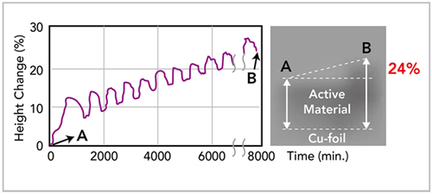
Figura 1 - Variazioni dell’altezza del materiale dell'anodo di grafite durante la carica e la scarica di una batteria agli ioni di litio (Furukawa Electric Review, No. 134 2015-1)
Pertanto, per evitare la combustione, i test di isolamento delle celle delle batterie agli ioni di litio dovrebbero verificare la distanza tra gli elettrodi, piuttosto che misurare la resistenza di isolamento. Dalla tensione di breakdown dell'aria in funzione della distanza (Figura 2), possiamo vedere che, anche per un gap di diversi μm, la tensione di innesco è superiore a 350 V, quindi il test della tensione di isolamento dovrebbe essere condotto a una tensione superiore a 350 V.
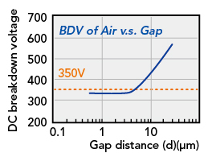
Figura 2 - Tensione di breakdown dell’aria in funzione della distanza

I test per il verificarsi di breakdown o di scariche elettriche consentono di valutare efficacemente se la distanza di isolamento è sufficiente (Figura 3).

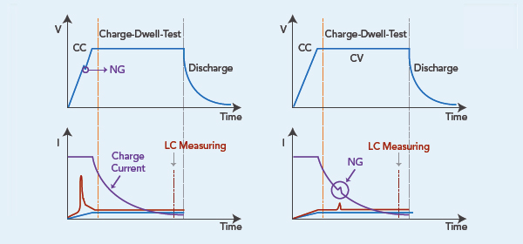
Figure 3 Flashover durante il test
Oltre agli incendi, un altro pericolo da considerare è l'eccessiva autoscarica causata da impurità conduttive (corrente di dispersione) all'interno del separatore. La tensione di prova di questa parte non deve essere troppo alta e ci vuole molto tempo prima che la corrente di dispersione reale diventi evidente. La funzione +Flash test di Chroma 11210 fornisce test intermittenti ad alta e bassa tensione a due stadi, che consentono la personalizzazione della sequenza di temporizzazione, del tempo di integrazione del campionamento, dei campi di misurazione e delle valutazioni di condizioni difettose, soddisfacendo pienamente i requisiti di questi due aspetti del controllo della qualità dell'isolamento delle celle della batteria agli ioni di litio.
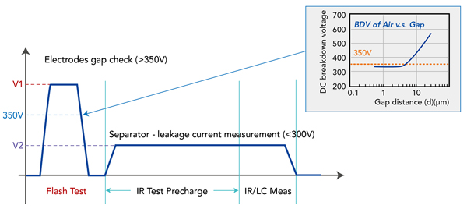
(Figure 4) Chroma 11210 + Flash Test per l'ispezione della qualità dell'isolamento delle batterie Li-ion
Il Chroma 11210 utilizza l'esclusiva tecnologia di rilevamento del flashover elettrico e la sua funzione di test flash + integrata per le batterie agli ioni di litio (celle a secco) per rilevare la sufficienza dell'effettiva distanza di isolamento prima del riempimento dell'elettrolito e per rilevare eventuali leakage di corrente. Ciò riduce efficacemente il rischio di incendio delle batterie agli ioni di litio e impedisce che prodotti con potenziali difetti di isolamento passino alla successiva fase di produzione o addirittura di essere inviati nel mercato.

